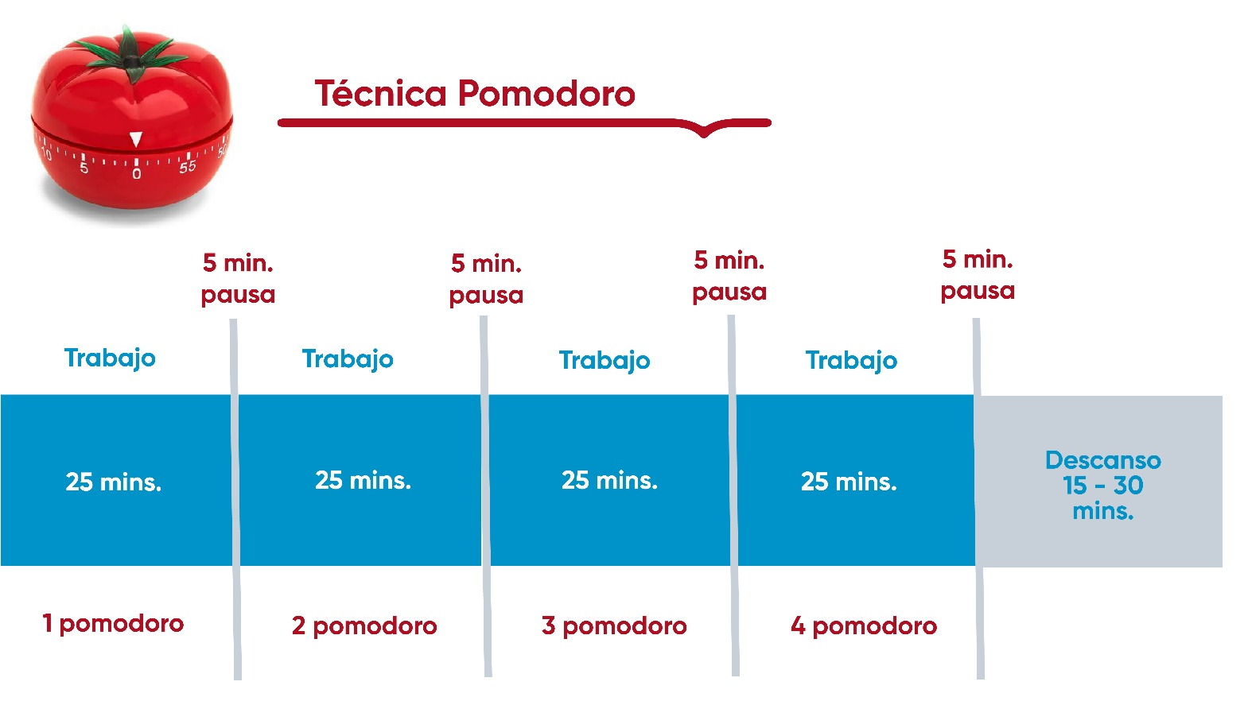

**¿Cómo ejecutar este método?**

1. Haz una lista diaria de tareas y estima su tiempo de ejecución.
2. Decide cuál tarea o actividad vas a realizar.
3. Pon el temporizador a 25 minutos.
4. Trabaja en la tarea de manera intensiva hasta que el temporizador suene.
5. Haz una marca para anotar qué pomodoro se ha completado.
6. Toma una pausa de 5 minutos (así termina un pomodoro).
7. Repite los pasos hasta completar 4 pomodoros.
8. Cada cuatro pomodoros, tomar una pausa más larga, entre 15 y 20 minutos.

|  |  |  |  |
| --- | --- | --- | --- |
| **Pomodoro 1** | **Pomodoro 2** | **Pomodoro 3** | **Pomodoro 4** |
| Escribe aquí la tarea a realizar | Escribe aquí la tarea a realizar | Escribe aquí la tarea a realizar | Escribe aquí la tarea a realizar |

**Lista tentativa de tareas**

* Escribe la lista de tareas que vas a ejecutar. Paso seguido, escoges las de tu preferencia o según el nivel de urgencia que tengan e implementas la técnica pomodoro como se explica anteriormente.

**Tareas completadas**

* También puedes hacer una lista de las tareas que completaste aquí.